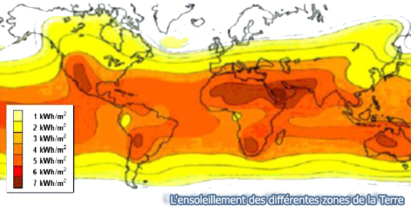

L’énergie solaire
DOSSIER RESSOURCE

SOMMAIRE

1. Pourquoi les énergies renouvelables ? 3
2. L'énergie solaire 4
3. Principe de fonctionnement du panneau solaire 5
4. Pourquoi orienter les panneaux solaires ? 6

1. Pourquoi les énergies renouvelables ?

Le Soleil constitue une énorme source d’énergie dans laquelle nous baignons en permanence. L’homme a compris depuis longtemps l’intérêt pour lui d’exploiter une telle source de lumière et de chaleur. Actuellement, il existe deux voies d’utilisation de l’énergie solaire qui transforment directement le rayonnement en chaleur ou en électricité, respectivement le solaire thermique et le solaire photovoltaïque. Toutefois, l’exploitation de cette source énergétique est récente et se développe mais reste encore très coûteuse.
L’énergie solaire fait partie des énergies renouvelables. Par définition, les énergies dites renouvelables sont potentiellement inépuisables. La nature peut les reconstituer assez rapidement, contrairement au gaz, au charbon et au pétrole, dont les réserves, constituées après des millions d'années, sont limitées. Les énergies solaire, éolienne, hydraulique, géothermique et de biomasse en sont les formes les plus courantes.

Trois facteurs militent en faveur des énergies renouvelables :
- la sauvegarde de l'environnement ;
- l'épuisement inévitable des ressources (pétrole, gaz, ..) limitées de la planète ;
- les considérations économiques (coût).
Les énergies renouvelables ne peuvent pas remplacer dès aujourd'hui toutes les énergies conventionnelles, mais elles peuvent enrichir la gamme des énergies exploitées à l'heure actuelle.

Le changement climatique attribuable à la pollution, et à ses effets sur le milieu naturel, est au premier rang des préoccupations environnementales depuis la conférence « Sommet de la Terre », en 1992. En outre, les deux crises du pétrole des années 70 ont contraint les pays industrialisés à bien examiner l'emploi qu'ils font de leurs ressources et à prendre des mesures pour ne plus dépendre quasi uniquement des hydrocarbures pour leurs besoins en combustibles. Ces pays entreprennent des recherches poussées pour trouver des substituts écologiques aux combustibles fossiles. Quant aux pays en voie de développement, il est d'une importance capitale pour eux de diversifier leurs sources d'énergie. Leur rapide croissance industrielle exerce de fortes pressions sur des ressources déjà limitées et accélère la dégradation des écosystèmes de la planète.
Les énergies renouvelables ont un attrait certain lorsqu'on considère qu'elles peuvent fournir de l'électricité, écologiquement et à bon marché, aux populations isolées des pays en voie de développement. Bien des localités n'ont en effet pas les moyens de se relier à un réseau d'électricité, mais elles peuvent tirer profit des techniques qui ont été mises au point pour domestiquer les sources naturelles d'électricité et de chaleur. Étant donné que trois milliards de personnes n'ont pas d'électricité, il ne fait aucun doute que les énergies renouvelables peuvent jouer un rôle clé et concourir au développement économique des régions pauvres.

2. L'énergie solaire
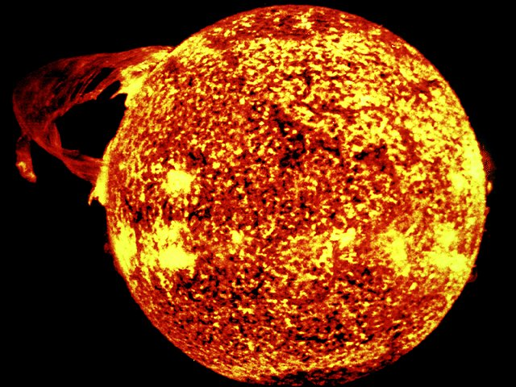
Ce que l'on désigne par énergie solaire est le rayonnement émis dans toutes les directions par le Soleil et que la Terre reçoit à raison d'une puissance moyenne de 1,4 kW.m⁻², pour une surface perpendiculaire à la direction Terre - Soleil. Ce flux solaire est atténué lors de la traversée de l'atmosphère par absorption ou diffusion, suivant les conditions météorologiques et la latitude du lieu ; au niveau du sol, la puissance restante est de l'ordre de 1 kW.m⁻² sous nos latitudes. La quantité d'énergie utilisable varie entre 800 et 7000 kWh.m⁻² suivant le lieu.

Une petite idée de l’ensoleillement sur notre pays est donnée par la carte ci-dessous.
Les régions les plus froides reçoivent un ensoleillement inférieur à 1220 kwh.m⁻² /An,
alors que les zones rouges reçoivent un ensoleillement supérieur à 1760 kwh.m⁻² /An .
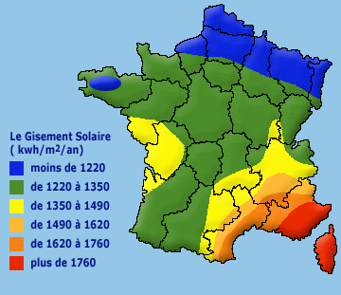

3. Principe de fonctionnement du panneau solaire
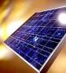
Les panneaux solaires convertissent l'énergie lumineuse en énergie électrique. Ils sont composés de cellules photovoltaïques. Ces cellules sont constituées de matériaux semi-conducteurs qui peuvent libérer leurs électrons sous l'action d'une énergie (ici l'énergie lumineuse). La libération des électrons des matériaux constituant les cellules sous l'action des photons permet ainsi la production d'un courant électrique.

Il existe trois types de cellules photovoltaïques :
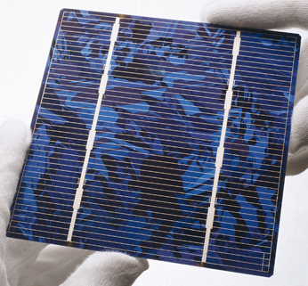
- Les cellules mono-cristallines : elles sont constituées d’un cristal à deux couches, le plus souvent du silicium. Elles ont un rendement entre 15 et 22 % mais elles sont chères à fabriquer.
- Les cellules poly-cristallines : elles sont constituées de plusieurs cristaux, ce qui diminue leur prix de fabrication. Cependant leur rendement n’est que de 10 à 13 %.
- Les cellules amorphes : elles ont un rendement très faible (5 à 10 %) mais leur prix est très bas.

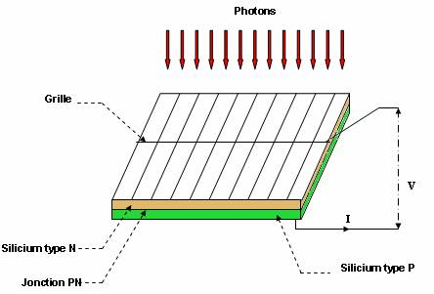
Une cellule photovoltaïque est assimilable à une diode photo-sensible, son fonctionnement est basé sur les propriétés des matériaux semi-conducteurs. En effet, une cellule est constituée de deux couches minces d'un semi-conducteur. Ces deux couches sont dopées différemment :
- pour la couche N, apport d'électrons ;
- pour la couche P, déficit d'électrons.

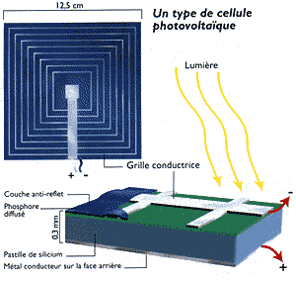
L'énergie des photons lumineux captés par les électrons périphériques (couche N) leur permet de franchir la barrière de potentiel et d'engendrer un courant électrique continu. Pour effectuer la collecte de ce courant, des électrodes sont déposées par sérigraphie sur les deux couches de semi-conducteur L'électrode supérieure est une grille permettant le passage des rayons lumineux. Une couche anti-reflet est ensuite déposée sur cette électrode afin d'accroître la quantité de lumière absorbée.

Sous l'action de la lumière (photons) ces cellules génèrent une tension électrique qui se mesure en volt. La tension obtenue est de l'ordre de 0,5 V par cellule. Ces cellules sont ensuite assemblées en série et parallèle pour former des panneaux.

4. Pourquoi orienter les panneaux solaires ?

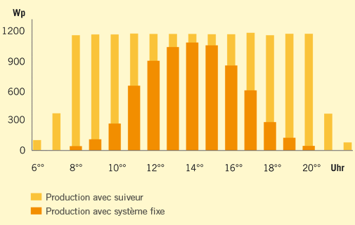
Le soleil se déplace au cours de la journée et suivant les saisons. Le panneau solaire, en revanche, se trouve généralement en position fixe, ce qui entraîne des pertes énergétiques précieuses. Une installation fixe, orientée, dans le cas idéal, vers le sud délivre une puissance qui croît très lentement tôt le matin et diminue fortement l’après-midi.
240°

Une part importante de l’énergie récupérable est ainsi perdue.
Si l’installation s’oriente constamment en direction du soleil, elle génère un maximum d’électricité. Une installation fixe de 1 kW et orientée de façon optimale, produit par jour d’ensoleillement, environ 5 kWh d’électricité solaire. La même installation de 1 kW avec « suiveur » fournit en revanche jusqu ’à 10 kWh par jour.

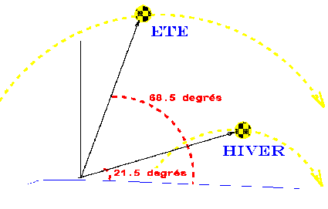
Le déplacement apparent du soleil et d’environ 240° en azimut et de 70° en élévation sous nos latitudes.

Le rendement des panneaux solaires dépend ainsi de leur orientation. L'angle d'incidence des rayons du soleil détermine le rendement du panneau solaire. L'angle d'incidence Ø optimal est de 90°. Le rendement du panneau solaire est définit selon l'équation suivante :

R = 100.sin θ θ : Angle d’incidence en degrés R : Rendement en %

Ainsi, seule une rotation automatique peut permettre au panneau  solaire de délivrer une puissance maximale. En effet, si le panneau  reste statique, la production d'électricité peut être réduite de 50 %  à cause de l'orientation. Comme le rendement des cellules poly-cristallines ne dépasse que rarement 10 %, s'il y a une perte supplémentaire  du rendement de 50 %, la production finale d'énergie pour une panneau solaire  qui délivre un puissance de 100 W orienté de manière optimale ne sera,  dans le cas d’une installation fixe que de 50 W alors qu'il reçoit plus de 1000 W.m⁻². | θ

